DEPARTAMENTO DE MECANICA AUTOMOTRIZ
Profesor : Cristian Torres Olivares / Cristian Martínez Castro / Álvaro Flores Ruiz
Asignatura : Mantenimiento de sistemas de seguridad y confortabilidad
3º año A

Nombre del alumno: __________________________________________________
Guía de trabajo mantenimiento de sistemas de seguridad y confortabilidad

Sabes qué es la seguridad activa y pasiva de tu auto?
“ ¿Sabes lo que es la seguridad activa y pasiva de tu auto? Es importante que puedas distinguir estos dos conceptos. Descúbrelo a continuación. ”
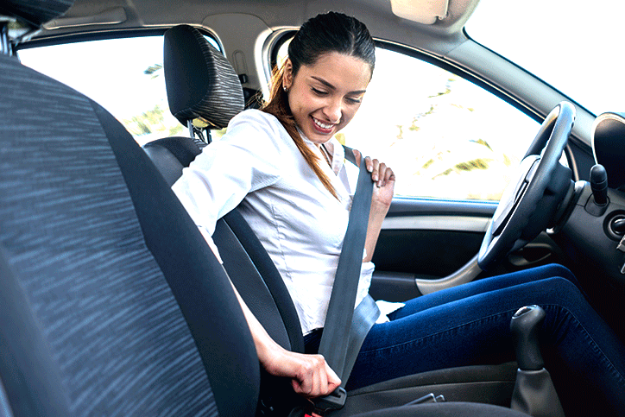
Manejar un auto es una actividad en la que ningún conductor, por prudente y experto que sea, se encuentra exento de sufrir un accidente de tránsito. De ahí la importancia de los sistemas de seguridad, tanto activa como pasiva, que la industria automotriz ha procurado incluir en las unidades que saca al mercado.

Pero ¿cuáles son los elementos de seguridad activa?
En términos simples, los sistemas de seguridad activa son aquellos que contribuyen a un mejor y más seguro funcionamiento del auto, con el objetivo de reducir al mínimo las posibilidades de accidentarse. Es decir que su rol es preventivo.
Entre los elementos de seguridad activa más conocidos, cabe destacar los siguientes:
- Frenos: el sistema antibloqueo de ruedas (ABS), es el más popular y eficaz. Hace variar la fuerza de frenado con el fin de evitar que los neumáticos resbalen en la carretera.
- Llantas: garantizan la adherencia del auto al suelo, incluso bajo la lluvia o sobre carreteras muy lisas. Además, tienen una alta responsabilidad en la calidad del frenado.
- Suspensión: gracias a este sistema las cuatro ruedas del vehículo siempre están en contacto con el piso, otorgándote estabilidad al conducir.
- Dirección: cuando está en perfectas condiciones optimiza la maniobrabilidad del vehículo. Es importante que sea asistida, preferiblemente electrohidráulica.
- Luces: te dan la capacidad de ver y ser visto en la noche, en condiciones nublosas o al cruzar túneles.


A diferencia de los sistemas de seguridad activa del automóvil, los de seguridad pasiva son reactivos. Es decir, entran en acción una vez se ha producido el accidente. Su objetivo no es prevenir el siniestro, sino reducir al máximo los daños que pueden llegar a sufrir los ocupantes del vehículo. Entre los más conocidos, cabe señalar los siguientes:
Cinturón de seguridad: es importante que sea utilizado por todos los ocupantes del vehículo. Por eso, todo auto nuevo tiene este dispositivo en las sillas traseras.
- Airbag: es un complemento del cinturón de seguridad. Lo ideal es tenerlo en todos los puestos del vehículo, peri no es posible debe ser incluido, al menos, en el puesto del conductor.
- Reposacabezas: al detener el movimiento brusco de la cabeza en colisiones frontales o traseras, evita latigazos cervicales.
- Cristales laminados o templados: evita que los vidrios se astillen y salten en pedazos sobre la humanidad de los ocupantes del vehículo.
Estos son los sistemas de seguridad más conocidos. Todo vehículo debería tenerlos para garantizar la seguridad mínima de los pasajeros, especialmente si se trata de un auto nuevo.

Sistemas de seguridad activa y pasiva menos conocidos
Como ya se señaló, la industria automotriz ha evolucionado notablemente en lo que respecta a la seguridad. Por eso existen varios sistemas que quizás no conozcas, o que hayas visto y no tengas idea de su rol protector dentro del vehículo. Algunos elementos de seguridad activa del automóvil y pasiva que tal vez no conoces son los siguientes:
- Corte de inyección: corta el suministro de combustible hacia el motor luego de que tienes un accidente. Así, reduces la posibilidad de incendio o explosión.
- Carrocería deformable: se trata de estructuras que absorben el impacto y se deforman en caso de colisión, evitando su ingreso en el habitáculo del automóvil.
- Sistemas de control de estabilidad: mediante una serie de sensores que perciben la velocidad de las ruedas, la posición del volante y la altura del acelerador, un procesador electrónico determina qué acciones tomar si pierdes el control del auto.
- Alerta de cambio de carril: es un dispositivo que te lanza una alerta cuando cambias de carril sin poner las direccionales.
- Detección de puntos ciegos: este sistema te permite ver aquellos puntos sobre los cuales pierdes la visibilidad al conducir.
- Sensor de retroceso: evita los choques mientras das reversa.
- Distribución electrónica de frenado: determina cuánta fuerza se puede aplicar a cada rueda para detener el auto en una pequeña distancia sin que se descarrile o descontrole.
DERCO Center, es el distribuidor oficial para Chile de las marcas Suzuki, Mazda, Renault, Great Wall, JAC Motors, Changan y Haval. Todos los vehículos que comercializa cuentan con los mecanismos de seguridad activa y pasiva más conocidos. Pero, dependiendo del modelo, pueden venir equipados con dispositivos más avanzados, como los señalados en el punto anterior e, incluso, con pantalla iDrive o sistema de control de velocidad Crucero.

Alumno con la información de este texto confecciona en tu cuaderno un cuestionario:
- Lee atentamente
- Cuestionario de 10 a 15 preguntas en tu cuaderno del modulo
- Respuestas claras según el texto
Marque las respuestas en el texto indicando el n° de la pregunta a que corresponda

